標題：登松蘿湖尋夢之旅
照片：
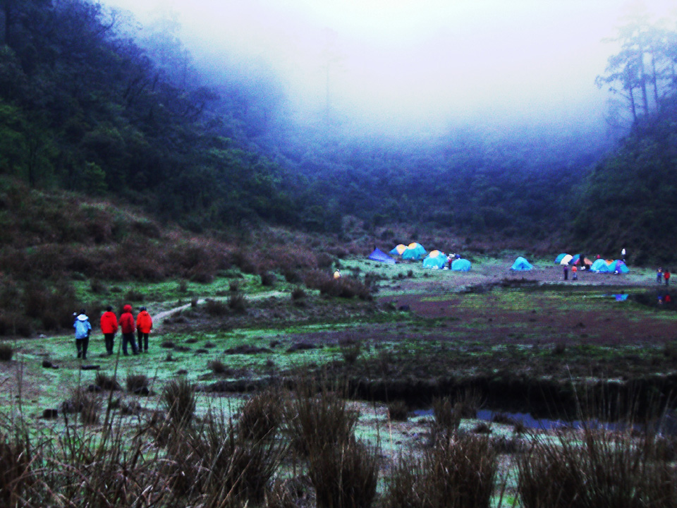
紮營於松羅湖畔
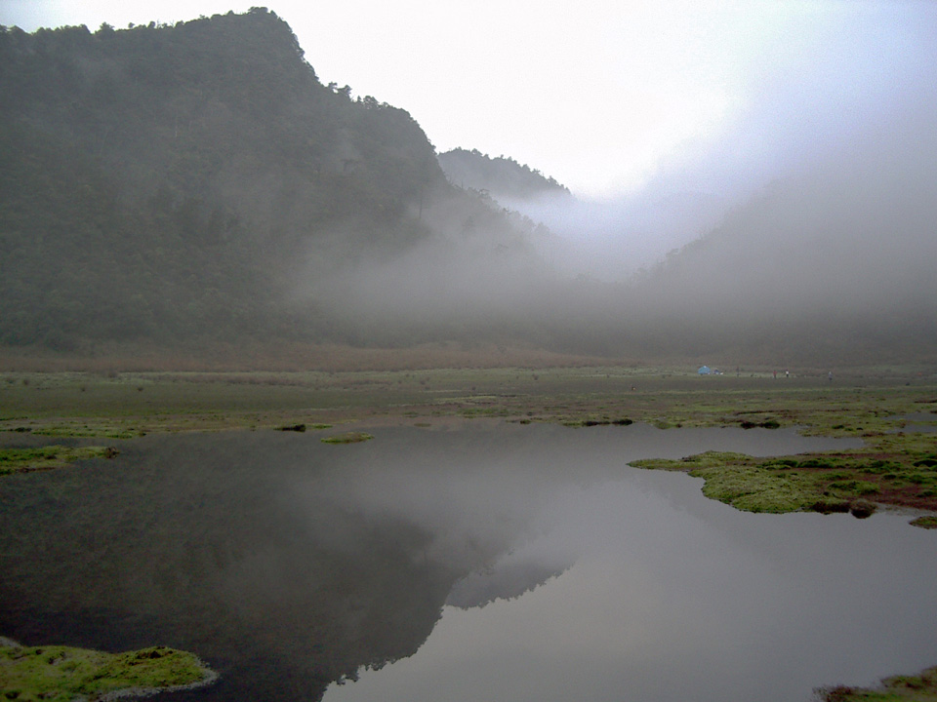
松羅湖美麗景緻
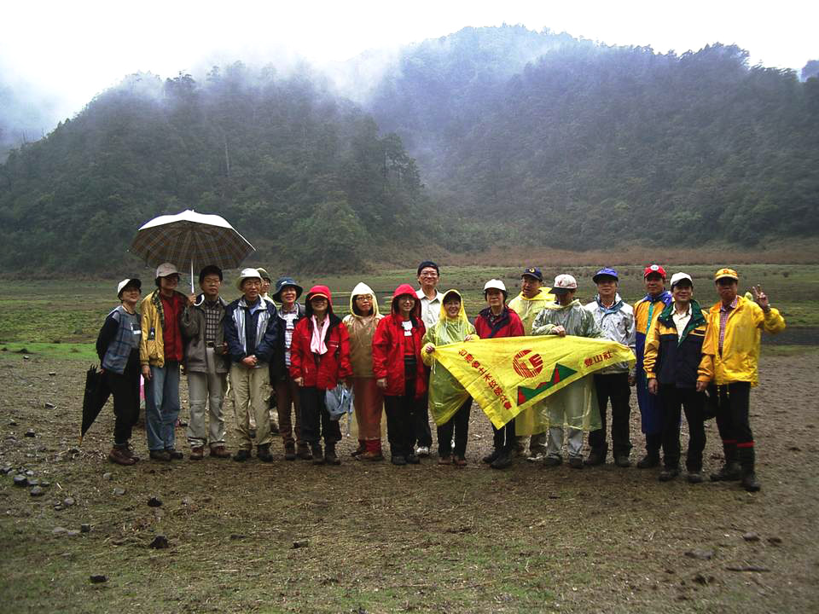
湖畔合家歡留影

